SitaIndra Hauptentwässerungsset PUR Mapeplan D 15, -Manschette

Sita Bauelemente

Eigenschaften

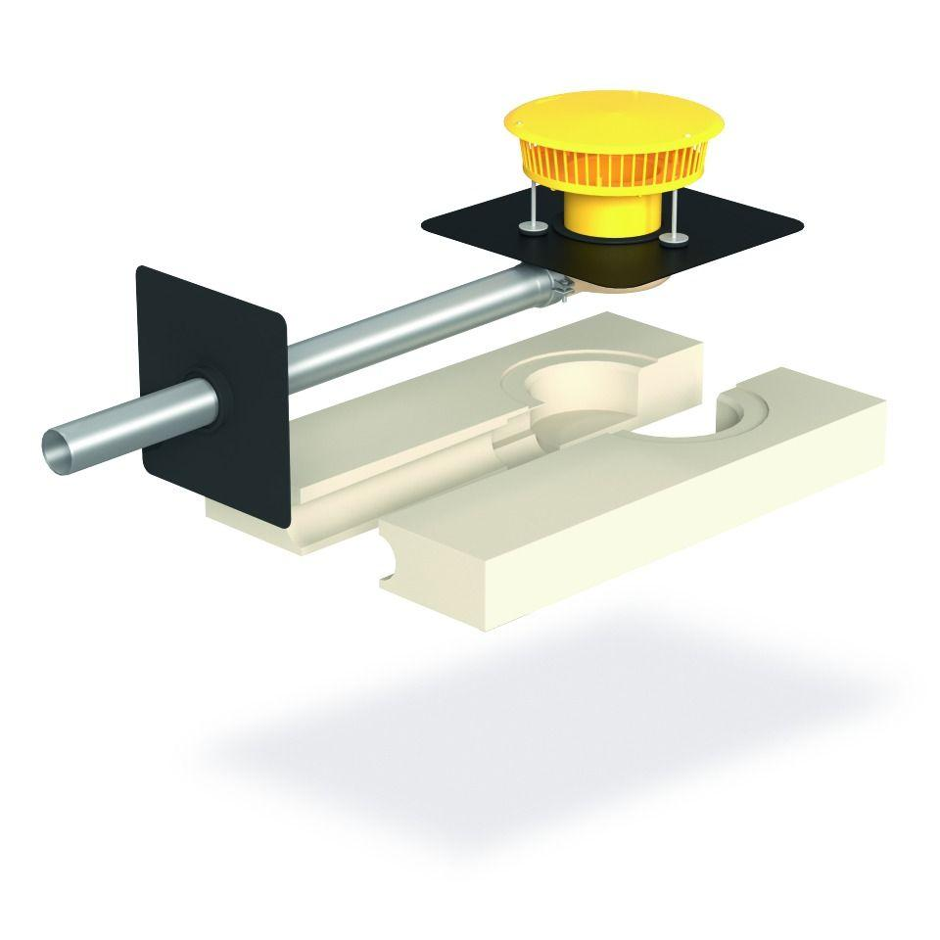

GTIN:

4027563707647

HAN:

107306

Produkt

Ablauf mit Laub-/Kiesfang

Werkstoff

Polyurethan (PUR)

Breite (mm)

500,00

Einbaubreite (mm)

500,00

Einbauhöhe (mm)

120,00

Einbautiefe (mm)

1.000,00

Höhe (mm)

120,00

Länge (mm)

1.000,00

Brandverhalten

A1, B2, E

Entwässerungsart

Freispiegel

Stutzen-Ausführung

waagerecht

Nennweite DN

70,00

Temperaturbeständigkeit (°C)

-40,00 - 80,00

Stutzenneigung

1°